新款车载云台摄像机系列
型号：AJ-CT-HTW10
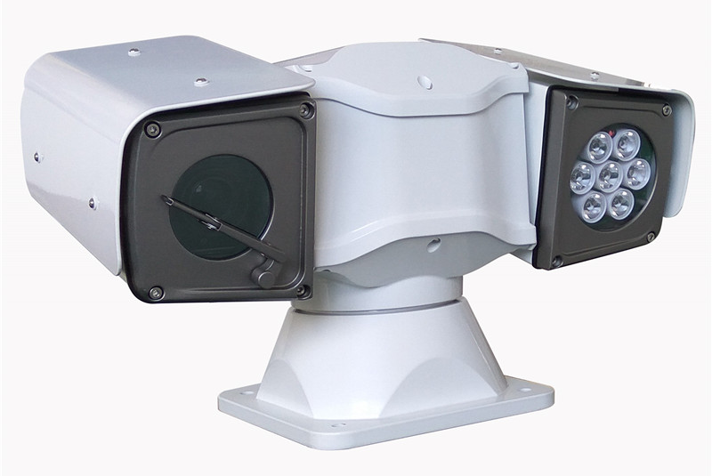
型号 | 模拟系列 | 网络高清系列 | SDI高清系列 | 同轴高清系列
红外云台 | AJ-CT-HTW10M | AJ-CT-HTW10HD | AJ-CT-HTW10SDI | AJ-CT-HTW10AHD

产品特点：
- 全国首创独立除雾除霜模块，真正意义上解决室外环境温差导致的相机仓镜头起雾
- 相机仓选用高品质加热零件，使整个仓体前后共同作用形成有效防雾除雾格局
- 采用上下主轴一体化结构，使云台相机仓、红外仓不会颠簸而错位
- 标配独创的稳压模块，过滤车辆瞬时的不稳定电流，使云台保持稳定状态
- 云台高速转动更加平滑性，低速转动无抖动
- 超高强度铝合金设计，防护等级IP66
- 红外夜视补光100米画质清晰度
- 云台全方位无死角监控
红外款：采用进口阵列红外灯，多组角度配合，使用寿命可达30000小时,夜视距离100-120米
网络高清：云台支持主流百万数字高清一体机芯及高清SENSOR实现高清图像画面采集，兼容主流高清 平台且无缝对接，最高支持1080P输出，支持双码流及高清抓拍，支持IE浏览
SDI高清：云台支持百万像素全高清机芯，HD-SDI数字接口输出，百万数字高清图像无损，实时传输，无延时，多种分辨率可调（1080p/60 1080p/30 1080p/25 720p/60 720p/30 720p/25）
同轴高清：云台支持通用AHD/CVI/TVI同轴高清机芯，另支持同轴高清硬盘录像机输出，图像不经过任何编码压缩，全实时高清晰画面同轴传输
产品应用：
110警车移动执法/消防应急指挥/120急救指挥系统/路政移动巡逻/城管治安执法/特种车移动视察

产品技术参数：
云台性能：
水平预置位速度 | 100°/S
垂直预置位速度 | 60°/S
水平手动控制速度 | 0°—60°/S
垂直手动控制速度 | 0°—40°/S
水平角度 | 360°无限位旋转
垂直角度 | -90°—+90°
预置位精度 | ±0.1°
预置点 | 256个预置位、8条巡视轨迹
雨刮功能 | 支持
红外灯距离 | 两组透镜 夜视100米
控制方式 | RS485、内置PELCO D/P协议、波特率从2400Bps到19200Bps可选
相对湿度 | 小于90%
防护等级 | IP66
工作温度 | -35°C—+55°C
电源功耗 | DC10.8-DC18V
抗冲击要求 | ≥4G
雨刮功能 | 支持
安装方式 | 多种安装方式可选根据应用环境
重量 | 7kg
网络参数：
视频压缩标准 | H.265/H.264
压缩输出码率 | 32kbps-12Mbps
音频压缩标准 | G.722.1、G.711-a law、G.711-u law、MP2L2、G.726、AAC、PCM
存储功能 | 支持micro SD
智能报警 | 移动侦测、遮挡报警、存储器满、存储器错、音频异常侦测、越界侦测、区域入侵侦测
支持协议 | TCP/IP、HTTP、DHCP、DNS、DDNS、RTP、RTSP、PPPoE、SMTP、NTP、UPnP、SNMP、FTP、802.1x、QoS、HTTPS、IPv6 (SIP、SRTP、可选)
通用功能 | 双码流，心跳，密码保护
产品尺寸图：（单位MM）
